Триггеры. Изучение работы различных типов триггеров

Триггер - устройство последовательного типа с двумя устойчивыми состояниями равновесия, предназначенное для записи и хранения информации.
Как правило, триггер имеет два выхода: прямой и инверсный. Число входов зависит от структуры и функций, выполняемых триггером.
В цифровой технике приняты следующие обозначения входов триггеров:
S - раздельный вход установки триггера в единичное состояние (напряжение высокого уровня на прямом выходе);
R - раздельный вход установки триггера в нулевое состояние (напряжение низкого уровня на прямом выходе);
D - информационный вход (на него подается информация, предназначенная для записи в триггер);
С - вход синхронизации;
Т - счетный вход;
J - вход установки универсального триггера в единичное состояние;
К - вход установки универсального триггера в нулевое состояние.

По способу записи информации триггеры можно разделить на два вида:
1. Асинхронные триггеры
В них информация может записываться непрерывно и определяться информационными сигналами, действующими на входах.
2. Синхронные (тактируемые) триггеры
Информация записывается в триггер только в момент действия синхронизирующего сигнала.
Помимо информационных входов в синхронных триггерах имеется вход синхронизации (тактовый вход).
В зависимости от используемых входов триггеры делятся на:
- RS - триггеры (с двумя установочными входами);
- D - триггеры (тактируемые);
- Т - триггеры (счетные);
- JK - триггеры (универсальные).

Асинхронный RS - триггер
Асинхронный RS - триггер - это самый элементарный автомат с памятью. Если на него не подавать никаких внешних управляющих сигналов, он обеспечивает хранение своего состояния, равного 0 или 1, сколь угодно долгое время.
1) Асинхронный RS - триггер с прямыми входами можно собрать на элементах ИЛИ-НЕ (рис. 1).
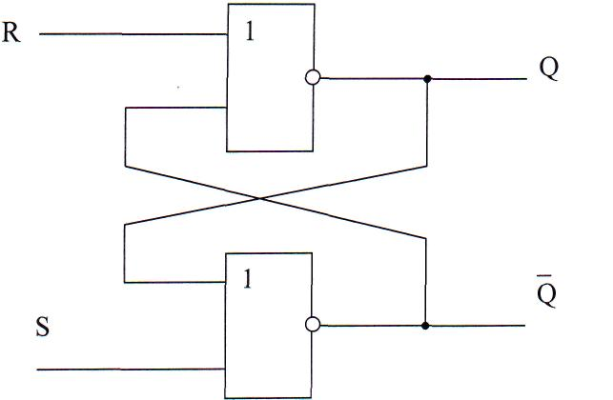
Рис. 1. Асинхронный RS- триггер с прямыми
входами на элементах ИЛИ – НЕ

Выход каждого из элементов ИЛИ-НЕ подключен к одному из входов другого элемента, что обеспечивает триггеру два устойчивых состояния.
Для описания работы данного триггера воспользуемся таблицей состояний элемента ИЛИ-НЕ (таблица 1):
Таблица 1. Таблица состояний элемента ИЛИ-НЕ
$$x_{1}$$ | $$x_{2}$$ | $$\overline{x_{1}∨x_{2}}$$
0 | 0 | 1
0 | 1 | 0
1 | 0 | 0
1 | 1 | 0
Рассмотрим подробно работу асинхронного RS - триггера с прямыми входами, построенного на элементах ИЛИ-НЕ.
Предположим, что на входах R и S триггера поддерживались сигналы логического 0, и в некоторый момент на вход S была подана логическая 1. Тогда на выходе нижнего элемента ИЛИ-НЕ, соответствующего выходу Q, будет логический 0, который по перекрестной связи будет подан на второй вход верхнего элемента ИЛИ-НЕ. Так как на обоих входах верхнего элемента ИЛИ-НЕ будут логические 0, на его выходе Q установится логическая 1 и триггер установится в единицу. Эта логическая 1 по перекрестной связи будет подана на второй вход нижнего элемента ИЛИ-НЕ, поэтому даже если на входе S будет логический 0, она принудительно будет поддерживать на выходе нижнего элемента логический 0, а тот. в свою очередь, - логическую 1 на выходе верхнего элемента. Таким образом, триггер установится в единичное состояние.
Если на вход R подать логическую 1, верхний элемент сформирует на своем выходе логический 0, который установит на выходе нижнего элемента логическую 1. Теперь выходы верхнего и нижнего элементов ИЛИ-НЕ будут взаимно поддерживать логический 0 на выходе Q и логическую 1 на выходе Q. Таким образом, триггер установится в нулевое состояние.
Если на входы R и S одновременно подать логическую 1, состояние на выходе триггера будет неопределенным, т. к. на обоих выходах триггера установится уровень логического нуля. Такое состояние триггера называется запрещенным состоянием.
Работу RS - триггера описывают таблицей состояний (таблица2). В левой части записывают комбинации, которые могут принимать входные уровни, в правой части пишут, какие значения принимает уровень на прямом выходе триггера в момент времени t+1, т. е. когда в триггере закончатся все переходные процессы.

Таблица 2. Таблица состояний асинхронного RS - триггера с прямыми входами
R | S | Q | Состояние триггера
0 | 0 | Q* | Выходной сигнал зависит от предыдущего состояния
0 | 1 | 1 | Установка триггера в единичное состояние
1 | 0 | 0 | Установка триггера в нулевое состояние
1 | 1 | X | Запрещенное состояние
Q - предыдущее состояние
Асинхронный RS - триггер с прямыми входами на принципиальных схемах обозначается следующим образом (рис. 2):
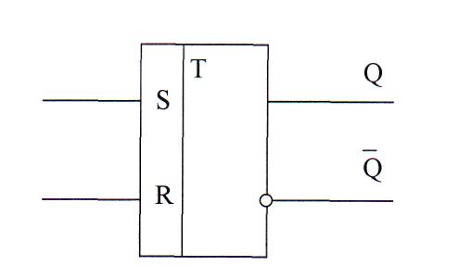
Рис.2. Обозначение асинхронного RS - триггера с прямыми входами

2) Асинхронный RS-триггер с инверсными входами можно построить на элементах И-НЕ (рис.3).
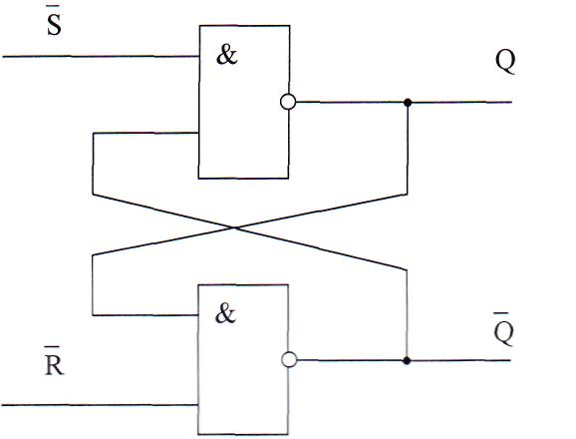
Рис.3. Асинхронный RS - триггер с инверсными
входами на элементах И – НЕ

Работа асинхронного RS - триггера с инверсными входами аналогична работе RS - триггера с прямыми входами. Но в таком триггере не допускается одновременная подача на входы двух нулевых уровней. При подаче на вход двух уровней единицы, состояние элементов будет определяться их предыдущим состоянием.
На принципиальных схемах асинхронный RS - триггер с инверсными входами обозначается следующим образом (рис. 4):
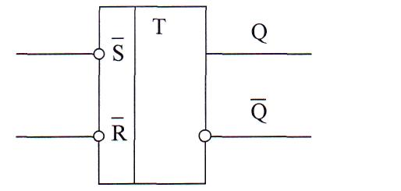
Рис. 4.Обозначение асинхронного RS-триггера
с инверсными входами
Работа асинхронного RS - триггера с инверсными входами описывается таблицей состояний (таблица 3):

Таблица 3. Таблица состояний асинхронного RS - триггера с инверсными входами

R | S | Q | Состояние триггера
1 | 1 | Q* | Выходной сигнал зависит от предыдущего состояния
1 | 0 | 1 | Установка триггера в единичное состояние
0 | 1 | 0 | Установка триггера в нулевое состояние
0 | 0 | X | Запрещенное состояние

Синхронный RS - триггер
Схема синхронного RS - триггера содержит RS - триггер на элементах И-НЕ, который представляет собой запоминающую ячейку и дополнительную схему управления на элементах И-НЕ (рис. 5).
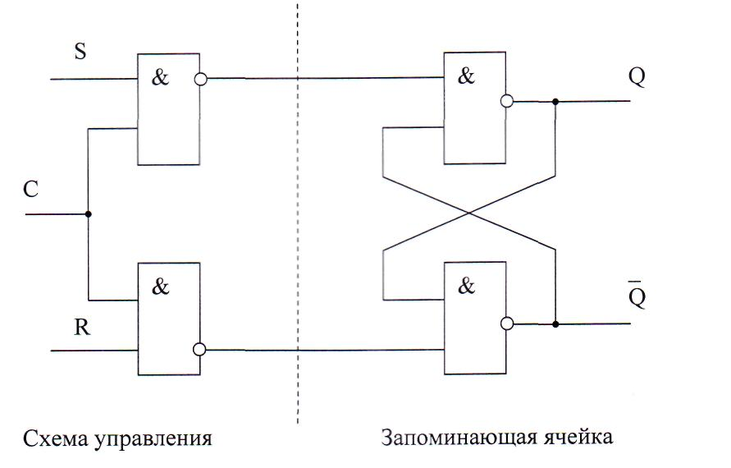
Рис. 5. Синхронный RS - триггер на элементах И - НЕ

При отсутствии сигнала на входе синхронизации С, любые изменения сигналов на входах R и S не могут воздействовать на триггер. С момента подачи синхронизирующего сигнала входные уровни R и S могут воздействовать на триггер.
Следует заметить, что за счет дополнительного инвертирования во входных элементах И-НЕ сигналы R и S становятся не инверсными, как это было в асинхронном триггере, а прямыми. На принципиальных схемах синхронный RS - триггер обозначается следующим образом (рис. 6):
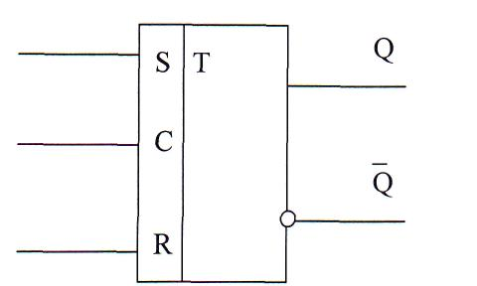
Рис.6. Обозначение синхронного RS - триггера

D - триггер
D - триггер имеет один логический вход D (Delay - задержка), состояние которого с каждым синхронизирующим импульсом передается на выход, т. е. выходные сигналы представляют собой задержанные входные сигналы.
Таким образом, D - триггер - это элемент задержки входных сигналов.
В однотактном триггере задержка сигнала D происходит на полпериода частоты следования синхросигналов, а в двухтактном - на период.
На практике применяются синхронные D - триггеры.
Двухтактный D - триггер можно получить из синхронного RS - триггера (рис. 21).
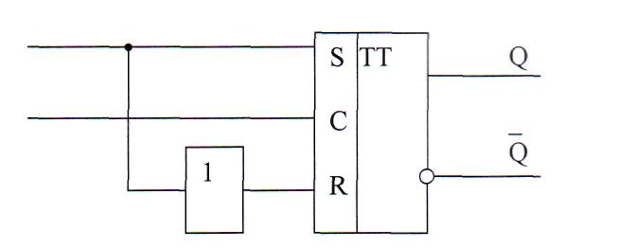
Рис. 7. D — триггер на основе синхронного RS - триггера
В этом триггере сигналы поступают на вход S синхронизируемого двухтактного RS - триггера, а через инвертор эти же сигналы поступают на его вход R. На прямом выходе Q информационные сигналы D задерживаются на один период следования синхросигналов С.
На принципиальных схемах D - триггер обозначается следующим образом (рис. 8):
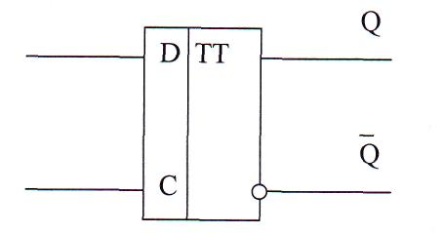
Рис.8. Обозначение D - триггера
Работу синхронного D - триггера можно описать таблицей состояний (таблица 8). Из нее видно, что при отсутствии синхроимпульсов (С=0) состояние D - триггера остается неизменным. При условии С=1 триггер передает на выход сигнал, поступивший на его вход в предыдущем такте.

Таблица 4. Таблица состояний D - триггера
 | Такт t |  | Q^{t+1} |  | Такт t |  | Q^{t+1}
с | D | Q |  | с | D | Q
0 | 0 | 0 | 0 | 1 | 0 | 0 | 0
0 | 0 | 1 | 1 | 1 | 0 | 1 | 0
0 | 1 | 0 | 0 | 1 | 1 | 0 | 1
0 | 1 | 1 | 1 | 1 | 1 | 1 | 1

Т-триггер
Т - триггер имеет один счетный вход Т и два выхода - прямой и инверсный.
В основе Т - триггера лежит двухтактный RS - триггер, выходы которого соединены с входами: выход Q со входом R, выход Q со входом S (рис. 9)
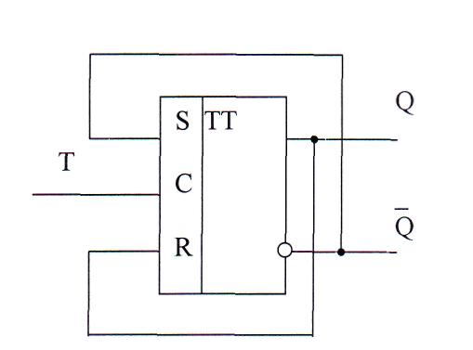
Рис.9. Т- триггер на основе двухтактного RS-триггера

Работу Т - триггера можно описать таблицей состояний (таблица5).

Таблица 5. Таблица состояний Т - триггера
Такт t |  | _{Q}t₊1
Т | Q | _{Q}t₊1
0 | 0 | 0
1 | 0 | 1
0 | 1 | 1
1 | 1 | 0
Из таблицы состояний следует: если на счетный вход триггера подается сигнал высокого уровня (1), то с каждым синхронизирующим импульсом триггер будет переходить в противоположное состояние. Если на счетный вход подается сигнал низкого уровня (0), то триггер останется в прежнем состоянии. Это позволяет использовать Т - триггер для синтеза двоичных счетчиков, в которых каждый триггер соответствует одному двоичному разряду.
На принципиальных схемах Т - триггер обозначается следующим образом (рис.10):
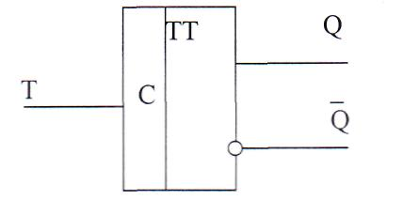
Рис.10. Обозначение Т - триггера

JK-триггер
JK - триггер является универсальным. В зависимости от соединения его входов он может работать в одном из трех режимов:
- Режим RS - триггера;
- Режим Т - триггера;
- Режим D - триггера.

1. Режим RS - триггера
JK - триггер имеет два входа: J - устанавливает триггер в единичное состояние, К -0 устанавливает триггер в нулевое состояние. При этом JK -триггер аналогичен синхронному двухтактному RS - триггеру (рис. 25):
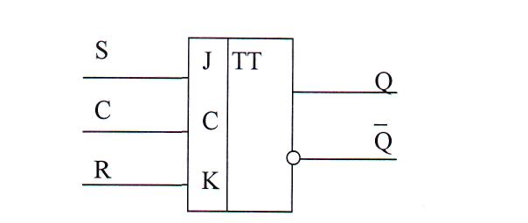
Рис.11. JK- триггер в режиме RS- триггера
2. Режим Т - триггера
При объединении входов J и К и подаче на них счетных импульсов, Ж -триггер работает в режиме Т - триггера (рис. 12).
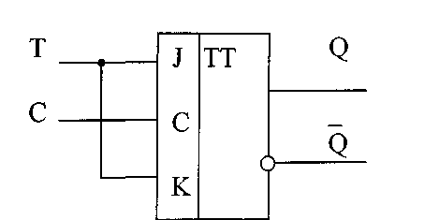
Рис.12. JK- триггер в режиме Т- триггера
3. Режим D - триггера
В режиме D - триггера входной сигнал поступает на единичный вход J, a через инвертор - на нулевой вход К (рис. 13).
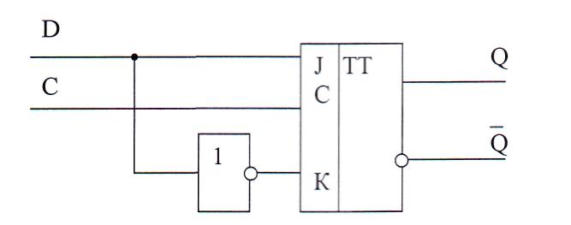Рис.13. JK- триггер в режиме D - триггера
Контрольные вопросы и задания
- Что такое триггер?
- Для чего предназначены триггеры?
- Приведите классификацию триггеров по способу записи информации.
- В чем отличие синхронных триггеров от асинхронных?
- Назовите основные типы триггеров.
- Как обозначается асинхронный RS-триггер с прямыми и инверсными входами на принципиальных схемах?
- На каких логических элемента можно собрать RS-триггеры? Приведите функциональные схемы.
- Составьте таблицу состояний для асинхронного RS-триггера с прямыми входами и дайте характеристику каждому состоянию.
- Составьте таблицу состояний для асинхронного RS-триггера с инверсными
- входами и дайте характеристику каждому состоянию.
- Как обозначается синхронный RS-триггер на принципиальных схемах?
- Для каких целей используется D-триггер?
- Приведите обозначение D-триггера на принципиальных схемах.
- Составьте таблицу состояний D-триггера.
- Для каких целей используют Т-триггер?
- Приведите обозначение Т-триггера на принципиальных схемах.
- Составьте таблицу состояний Т-триггера.
- Приведите обозначение JK-триггера на принципиальных схемах.
- Как из JK -триггера получить RS-триггер, D-триггер, Т-триггер?
- Составьте таблицу состояний JK -триггера.

